





EN SAVOIR PLUS FORMATION SOCIALE ET ÉCONOMIQUE UAA2 – BUDGET ET DROIT
2e édition


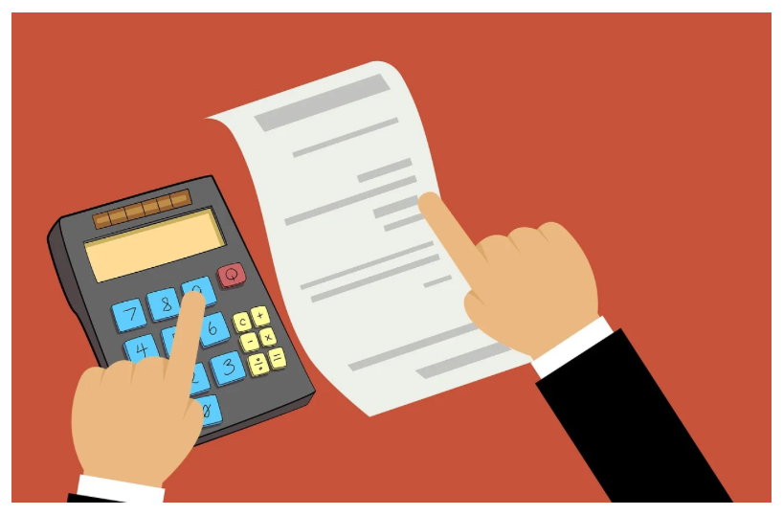
CeDES – Centre de Didactique Économique et Sociale

Université de Namur
Faculté de Sciences Économiques et de Gestion
Rue de Bruxelles 61
B-5000 NAMUR

La farde de vie
L’organisation des documents administratifs et les moyens de paiement

À l'issue de cette séquence, tu seras capable de :
- comprendre et trier des documents administratifs,
- distinguer les principaux moyens de paiement,
- déterminer le moyen de paiement le plus adéquat en fonction d’une situation donnée.

Outil: farde de vie

Conservation des documents

Scanne le QR code de l’article de presse et complète le tableau.


Source :
Documents | Durée de conservation
Extraits de comptes bancaires | 10 ans
Diplômes et titres professionnels | À vie
Cours des élèves/étudiants | En primaire : les bulletins  En secondaire : cours à conserver jusqu’à l’obtention du diplôme.
Fiches de paie | Conserver les fiches annuelles jusqu’à la pension
Factures de travaux d’habitation | A vie
Actes notariés | Conservés électroniquement ou à l’étude
Documents fiscaux | A conserver en cas de litige pendant 3 ans ou 7 ans (en cas de suspicion de fraude)
Contrats d’assurances | A vie (assurance vie) 10 ans pour les autres (après l’échéance)
Factures d’achats | 2 ans min pour la garantie légale


Outil: les moyens de paiement
ZOOM sur le paiement en espèces

Le coût du cash
Une étude de la Banque centrale européenne évoque le coût du cash à revient à 129 euros par an par citoyen. Ce rapport prend en compte les coûts de production, stockage et distribution de l'argent liquide.
Les Belges payent deux fois plus en argent électronique qu’en cash dans les magasins physiques
La Suède avait évoqué une disparition du cash en 2030 mais un mouvement populaire dans le pays a forcé un retour en arrière. Une loi a été adoptée en 2020 obligeant les banques à assurer l’approvisionnement en liquide.

ZOOM sur le paiement par cartes bancaires

Mastercard et Visa débit
Visionne la vidéo :

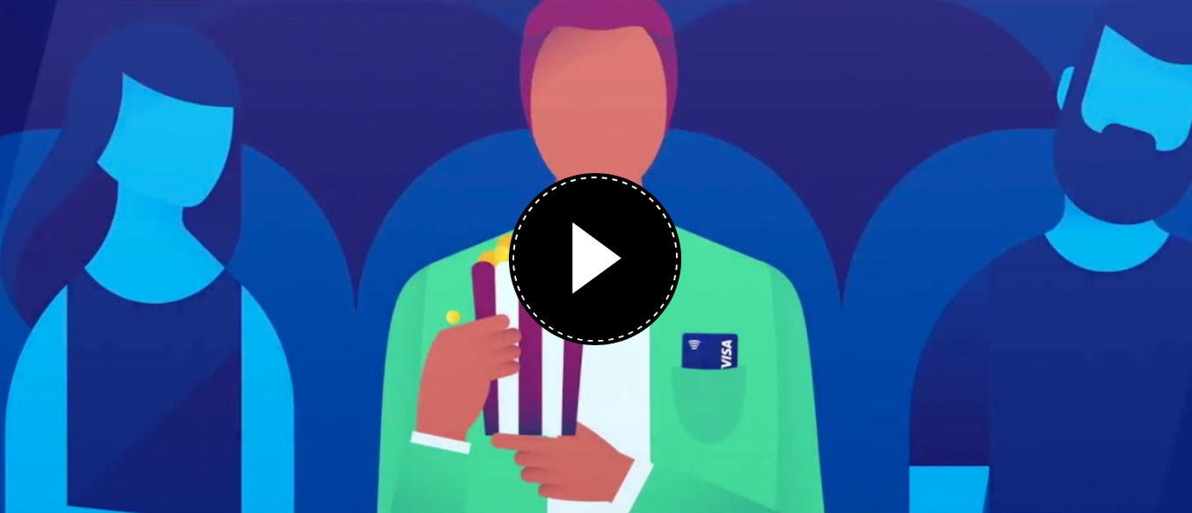


Source : https://www.visa.be/fr_BE/payer-avec-visa/technologies-utilisees/debit.html
Lis l’extrait d’article de presse. Souligne les informations importantes :
Alors, cette nouvelle carte présente-t-elle un bon compromis entre carte de crédit et carte de débit ?
La Mastercard débit, comme la Visa débit, reste, comme leurs noms l’indiquent, des cartes de débit : le montant est directement "débité" du compte. Mais en plus, comme pour les cartes de crédit, leur code de sécurité (CVV) permet par contre de payer en ligne facilement sur les sites où les logos Mastercard ou Visa s’affichent. Ces nouvelles cartes de débit ne remplaceront donc pas la carte de crédit. Mais elles s’avèrent très pratiques pour les étudiants par exemple. "Pouvoir faire des achats en ligne avec ce type de carte reste un grand atout pour beaucoup de consommateurs", estime Simon Vervaet, de la Fédération du secteur financier, Febelfin. Selon lui, les offres de cartes débit de Visa et de Mastercard sont assez similaires. "Leurs réseaux ont un taux de couverture très similaire". Les deux entreprises se partagent le marché européen des cartes de crédit. "Il y a encore d’autres fournisseurs de cartes de crédit mais ils n’ont qu’une très petite part du marché"
Source : https://www.rtbf.be/article/les-cartes-maestro-deviennent-mastercard-debit-comment-sy-retrouver-parmi-les-nouvelles-cartes-de-banque-11202879

Informations sur la carte de débit
Observe la carte de débit et indique les informations contenues.
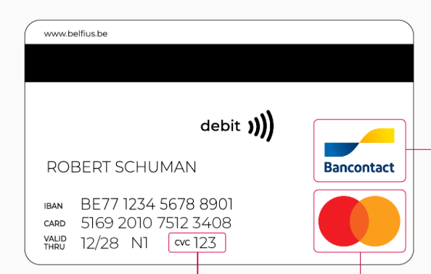

6
1

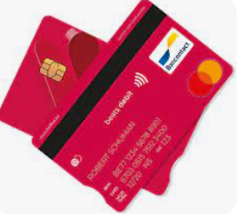
2

6
5
4
3

1 | Nom du titulaire du compte et de la carte. C’est personnel : on n’est pas censé la donner et la prêter. Pour les cartes professionnelles, il y a le nom de la société……………………………
2 | Le numéro du compte bancaire (IBAN) qui identifie le compte à vue: Le nombre de caractères d'un IBAN varie selon le pays de la zone euro, mais le maximum est de 34 caractères. Il commence toujours par deux lettres correspondant au code (ISO) du pays où est tenu le compte …………………………………………………………………………………………………………………  Le numéro de la carte ………………………………………………………………………………………………………….
3 | Date d’expiration de la carte. Les cartes sont renouvelées car les puces doivent être mises à jour pour les nouveaux terminaux de paiement (tous les 4, 5 ans) …..
4 | Il s’agit du numéro de la carte associée à un compte bancaire. Ici, il s’agit de la première carte pour ce compte bancaire……………………………………………………………………………………………..
5 | Le code CVC : card validation code : le code de sécurité de la carte
6 | Les logos des systèmes de paiement accessibles : ici bancontact et mastercard……………..  Cela permet de payer auprès des commerçants affichant ces logos avec ou sans contact, via QR code, via mobile… En magasin ou en ligne……………………………………………………………….

En savoir plus sur l’IBAN
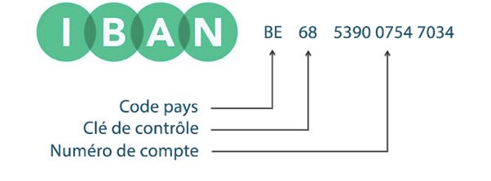

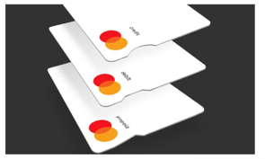
Depuis 50 ans, les cartes bancaire sont équipées de puces électroniques, de véritables microprocesseurs dotés d’une mémoire et d’une capacité de calcul.

Mastercard a lancé des modèles de cartes tactiles pour faciliter l’accessibilité
aux malvoyants.

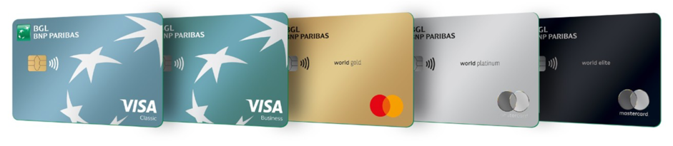
Afin de réduire l’impact environnemental, certaines banques ont décidé le PVC (matière plastique issue du pétrole) des cartes par du PLA (matériaux écoresponsable et durable produit à partir de maïs non alimentaire).

Que faire en cas de fraude ?
Visionne les vidéos suivantes :
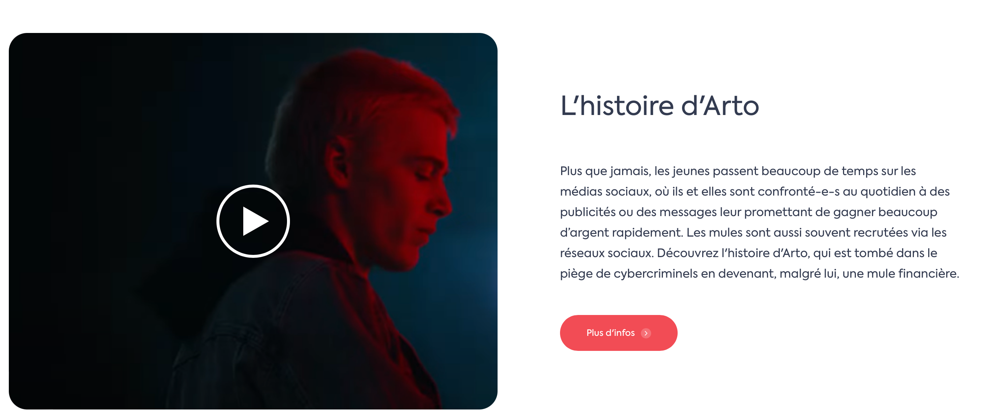
Source : https://febelfin.be/fr/themes/fraude-et-securite/mules-financieres
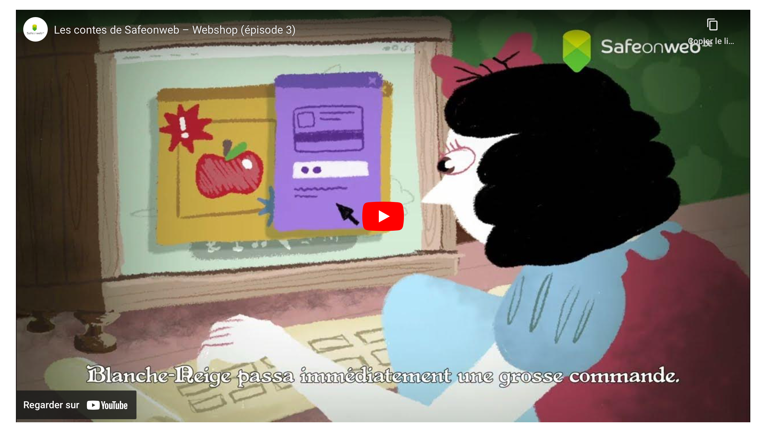
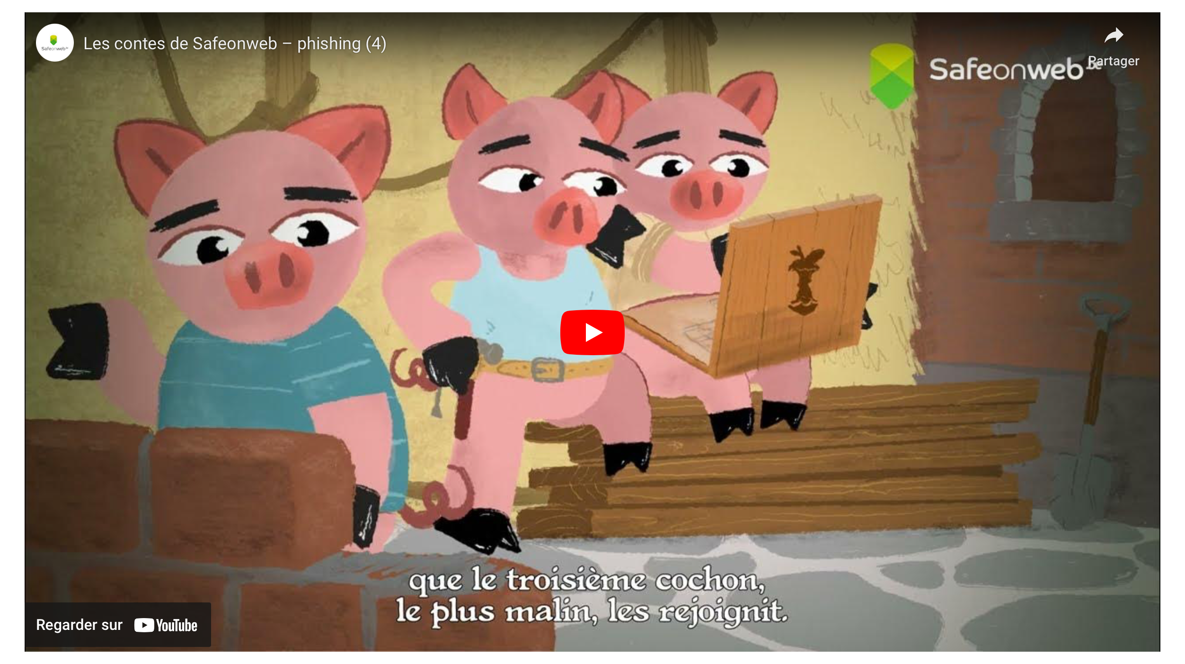
Les mules financières sont des personnes qui laissent/font transiter illégalement de l'argent par le biais de leur compte. Il s'agit souvent de personnes qui ont des difficultés financières et/ou qui veulent de l'argent facile.

Source : https://safeonweb.be/fr/les-contes-de-safeonweb

Fais le test du phishing :


Source : https://safeonweb.be/fr/quiz/test-du-phishing
ZOOM sur le virement bancaire

Que faire en cas d’erreur dans un virement ?
-Souligne en vert les 2 types d’erreurs avec les virements.
-Souligne en bleu comment agir.
Des erreurs rarissimes
Deux cas de figure sont possibles : soit, vous avez mal tapé le numéro de compte du destinataire, le fameux IBAN. Dans ce cas-là, le système de virement bancaire vous avertit de votre erreur le plus souvent et bloque le versement automatiquement grâce aux 2 derniers chiffres du numéro de compte. On appelle cela le "check digit", deux chiffres qui servent à vérifier que le numéro de compte existe bel et bien.
Autre cas de figure : vous sélectionnez le mauvais destinataire parmi la liste de personnes ou d'organismes préenregistrés dans votre système Home Banking (votre propriétaire ou votre fournisseur d'électricité par exemple). La personne qui a perçu indûment l'argent est alors tenue légalement de vous rembourser, sous peine de se voir assignée en justice.
"Grâce à la communication qui accompagne le virement, vous allez en général pouvoir prouver que le destinataire n'était pas le bon", explique Rodolphe de Pierpont, porte-parole de Febelfin, la fédération du secteur financier. "Si vraiment cette personne fait preuve de mauvaise foi et refuse de rendre l'argent, l'auteur de l'erreur peut entreprendre des démarches juridiques. Ça commence par l'envoi d'une lettre de mise en demeure et peut se poursuivre en justice le cas échéant".
Dans les deux cas, les erreurs sont rarissimes et l'auteur de l'erreur finit quasiment toujours par revoir la couleur de son argent.
La banque aussi peut parfois vous aider
Dans la plupart des cas, c'est à vous d'entreprendre les démarches et donc de prendre contact avec la personne qui a reçu le virement erroné. Seule exception: si le compte bancaire vers lequel vous avez viré l'argent se trouve dans une autre banque que la vôtre. Dans ce cas-là, le virement ne part pas tout de suite, mais seulement le jour ouvrable suivant votre ordre de virement. "Il est alors possible de profiter de ce délai pour récupérer l'argent à temps, du moins s'il n'a pas encore été traité par le système", poursuit Rodolphe de Pierpont, "mais ça dépend d'une banque à l'autre. Le plus simple, c'est donc de prendre contact avec votre institution bancaire le plus rapidement possible, dès que vous vous êtes rendu compte de votre erreur, pour voir avec eux ce qui est prévu par la banque elle-même". Des frais administratifs peuvent alors vous être réclamés. Dernier conseil : veillez à mettre à jour régulièrement votre liste de destinataires préenregistrés pour limiter le risque d'envoyer un virement à la mauvaise personne.
Source : https://www.rtbf.be/info/dossier/bon-a-savoir/detail_erreur-dans-un-virement-bancaire-que-faire?id=9050985

ZOOM sur les nouveaux moyens de paiement

Plus d’information sur les nouveaux moyens de paiement.

Plus d’information sur Payconiq en visionnant les vidéos suivantes
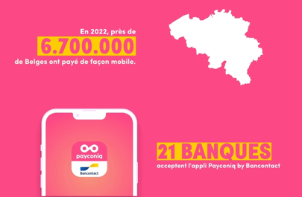


Source : https://www.youtube.com/watch?v=E6ptAmexcAE
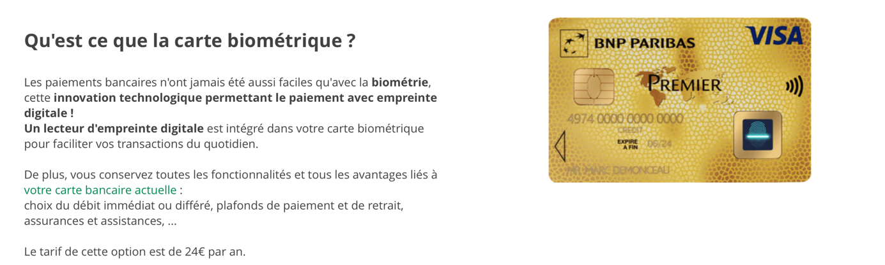

Les cartes bancaires biométriques

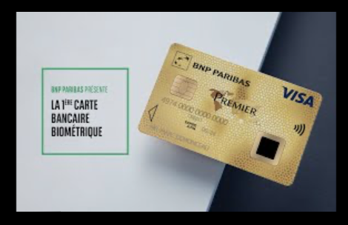

Source : https://mabanque.bnpparibas/fr/gerer/cartes-moyens-paiement/options-services-bancaires/carte-biometrique

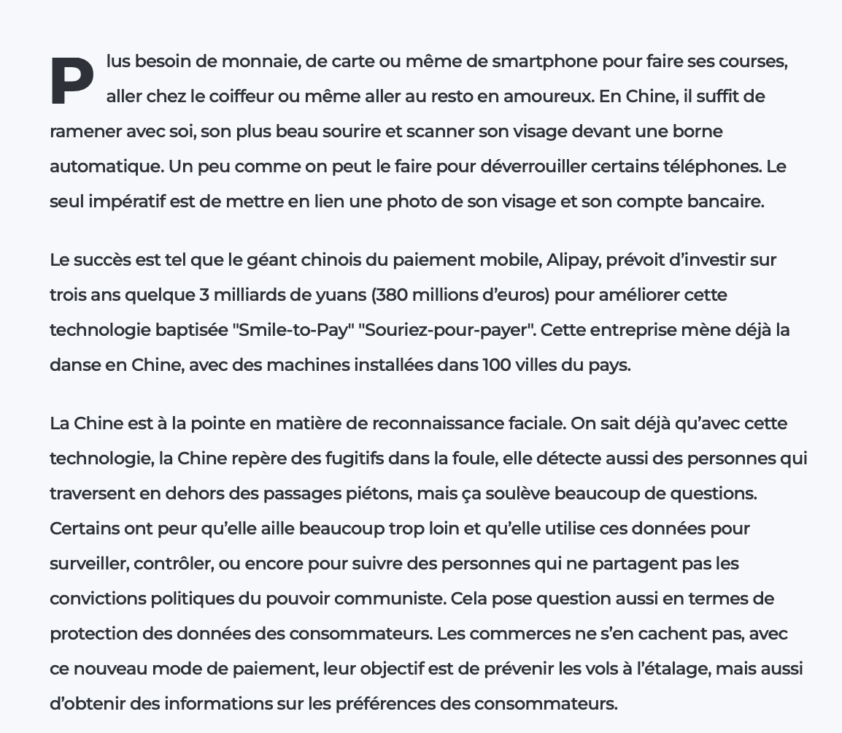
Le “smile to pay” en Chine
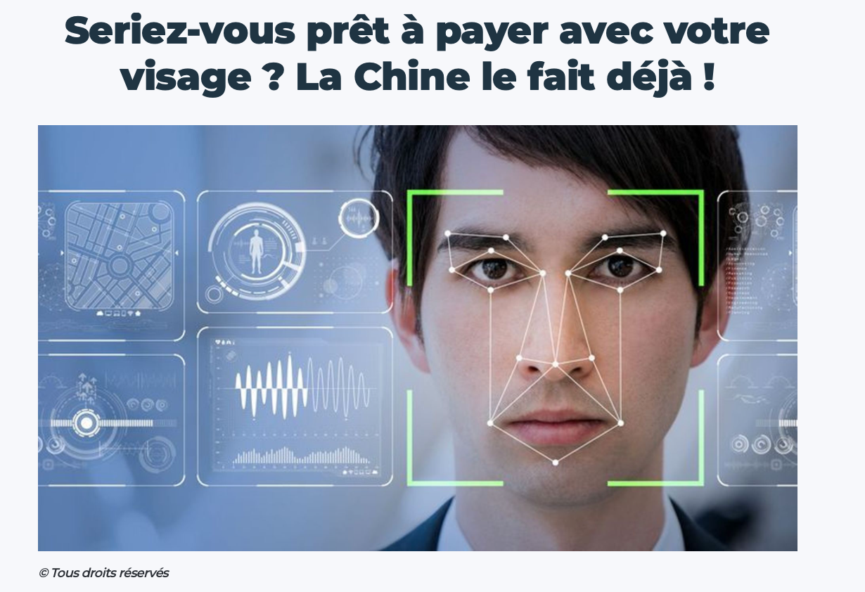

Source : https://www.rtbf.be/article/seriez-vous-pret-a-payer-avec-votre-visage-la-chine-le-fait-deja-10310365


Application
1. Julien, un de tes amis a décidé de prendre son envol et de s’installer dans un appartement dans la région de Namur. Un peu perdu par rapport à la gestion administrative de ses documents, il te demande quelques conseils.
- Combien de temps doit-il conserver les documents ci-dessous ?
- Son diplôme d’éducateur spécialisé : à vie
- Ses extraits de compte : 10 ans
- La facture de la nouvelle cuisine installée dans son studio : durée de vie de la cuisine
- La facture de son nouveau PC: 2 ans

Le budget

Établir un budget

À l'issue de cette séquence, tu seras capable de
- classer les dépenses en dépenses fixes, variables ou exceptionnelles
- classer les revenus en revenus du travail, du patrimoine, sociaux et exceptionnels
- établir une proposition de budget en équilibre pour une période donnée

Outil: les types de dépenses

Les dépenses des Belges

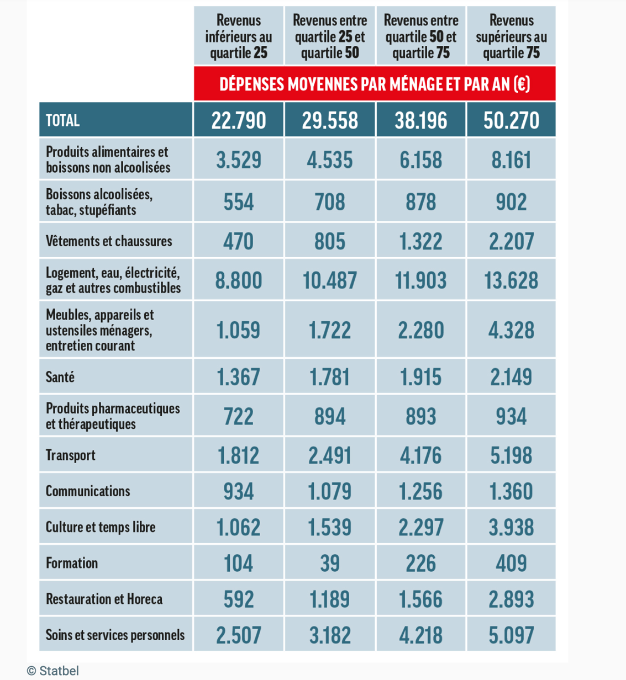

Source : https://www.moustique.be/actu/consommation/2022/05/06/quelles-sont-les-depenses-des-belges-236777

Outil: le budget

L’épargne
Visionne la vidéo suivante faite par Alex lorsqu’il avait 16 ans :

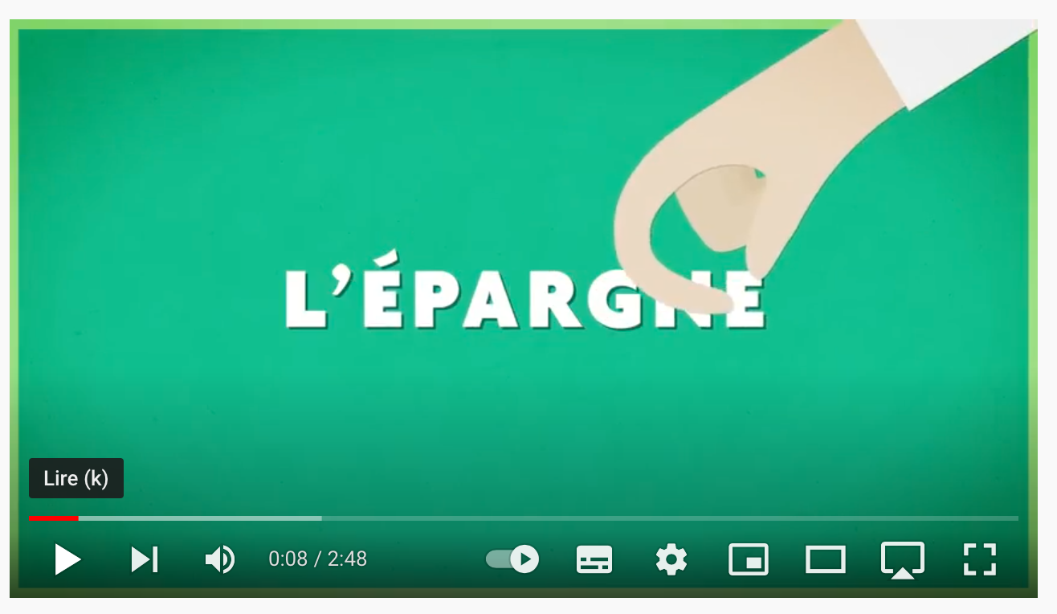

https://www.youtube.com/watch?v=fJXjPTvt0Qs
- Pour quelle raison Alex épargne-t-il ?
Pour s’acheter un smartphone
- Alex doit-il laisser son argent dans une tirelire ou le placer sur son compte d’épargne ? Pourquoi ?
Pour éviter que l’argent perde trop de valeur il vaut mieux le placer sur un compte d’épargne pour avoir les intérêts …..

S’exercer en matière de budget
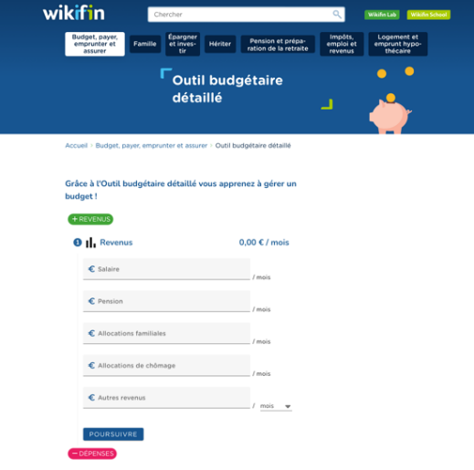
Etablis ton propre budget à l’aide de l’outil budgétaire
de Wikifin :



Source : https://www.wikifin.be/fr/outil-budgetaire-detaille
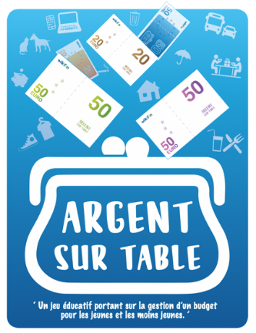
Joue au jeu « argent sur table »


Source : https://www.wikifin.be/fr/wikifin-school/argent-sur-table

Les contrats

des documents administratifs et les moyens de
Analyser un contrat

À l'issue de cette séquence, tu seras capable de
- mettre en évidence les implications des parties dans un contrat déterminé,
- identifier les mentions légales d'un contrat,
- déterminer si un contrat est valable ou non,
- mesurer les implications de divers engagements financiers dans le cadre d'un budget.

Les crédits

Les principaux types de crédits aux particuliers et le surendettement

À l'issue de cette séquence, tu seras capable de
- Distinguer les crédits à la consommation des crédits hypothécaires. (Ressources)
- Comparer différentes offres de crédits lors d'un achat d'un bien ou d'un service. (A2)
- Expliquer les causes et conséquences du surendettement et le distinguer de l’endettement. (Ressources)


Outil :Le contrat de crédit à la consommation et le contrat de crédit hypothécaire

Les modalités d’octroi de crédit

La Centrale de crédits aux particuliers
Le prêteur ou l’intermédiaire de crédit doit aussi consulter la centrale de crédits aux particuliers. Mais de quoi s’agit-il ?
Lis le document en scannant le QR code et réponds aux questions :



https://www.nbb.be/fr/centrales-des-credits/centrale-des-credits-aux-particuliers-ccp/tout-savoir-sur-la-ccp
Qui gère la centrale de crédits aux particuliers ? Pourquoi ?
La BNB car elle est indépendante des pouvoirs publics
Pour quelle raison les prêteurs doivent-ils consulter la CCP avant d’octroyer un crédit ?
Cela a pour but d’évaluer les risques de crédit (solvabilité, crédit de trop) et par la même occasion d’éviter le surendettement ……
Définis ce qu’est la centrale de crédits aux particuliers.
La Centrale de crédits aux particuliers contient des données sur tous les contrats de crédit à la consommation et les crédits hypothécaires en cours, accordés en Belgique ……
Que se passe-t-il en cas de retard de paiement d’un crédit pour un particulier ou en cas de non-remboursement ?
Le prêteur va en informer la CCP et la personne sera sur la liste des mauvais payeurs. Elle risque de ne plus obtenir de crédits ……
- Que se passe-t-il lors du remboursement ?
Le prêteur prévient la CCP dans les 8 jours mais le défaut de paiement restera encore enregistré 1 an …….

Le délai de réflexion

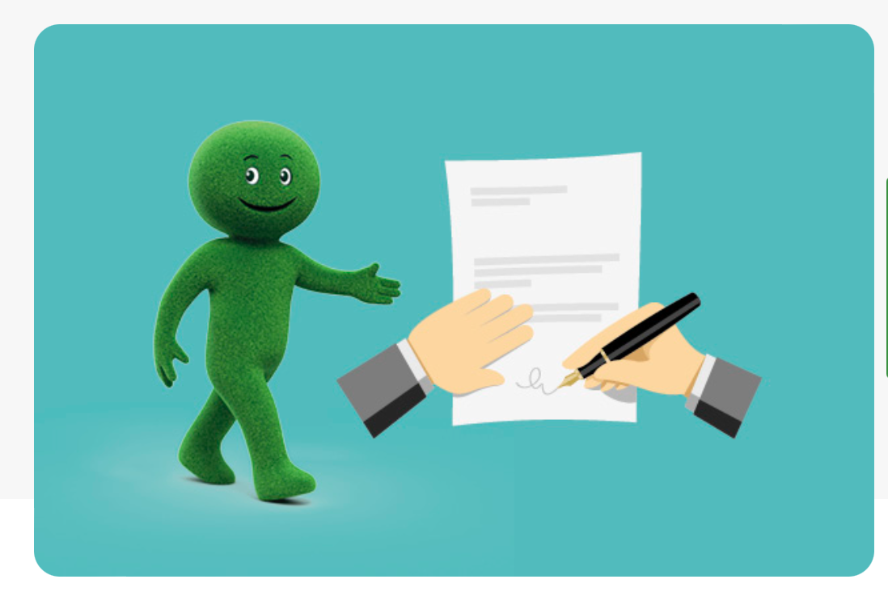


Source : https://www.cetelem.be/fr/blog/credit-renoncer#:~:text=Quel%20est%20le%20délai%20pour,appelle%20le%20droit%20de%20rétractation.

Outil : Focus sur les crédits à la consommation

Le crédit Revolving

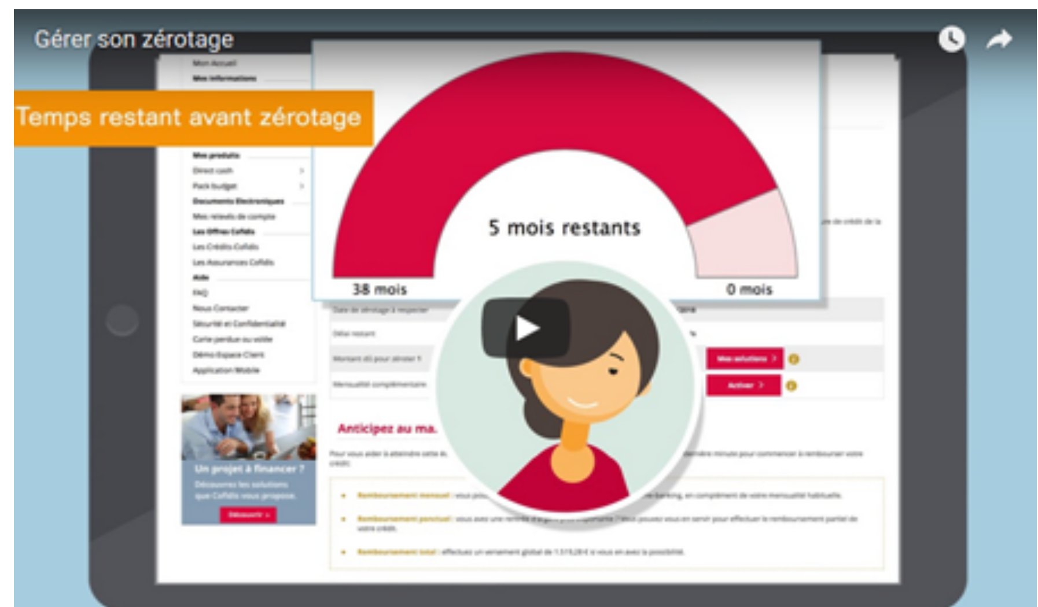

Source : https://www.cofidis.be/fr/nous-vous-conseillons/credit-revolving.php

Le leasing
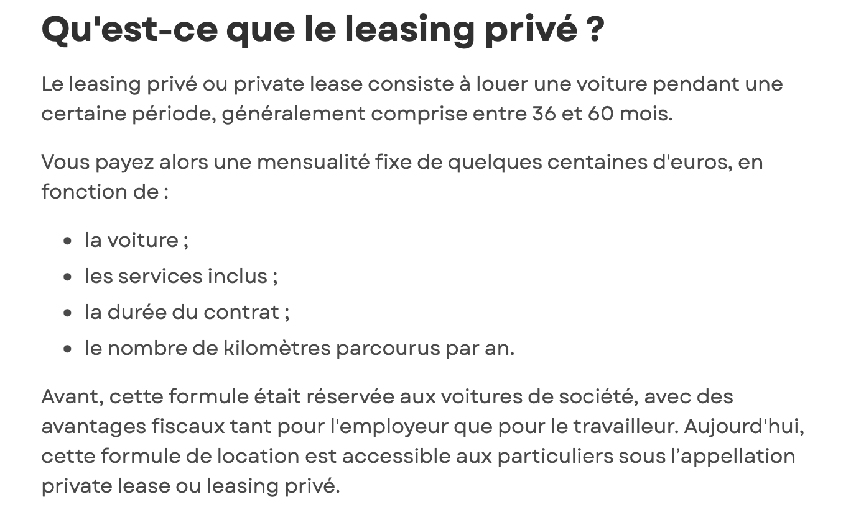

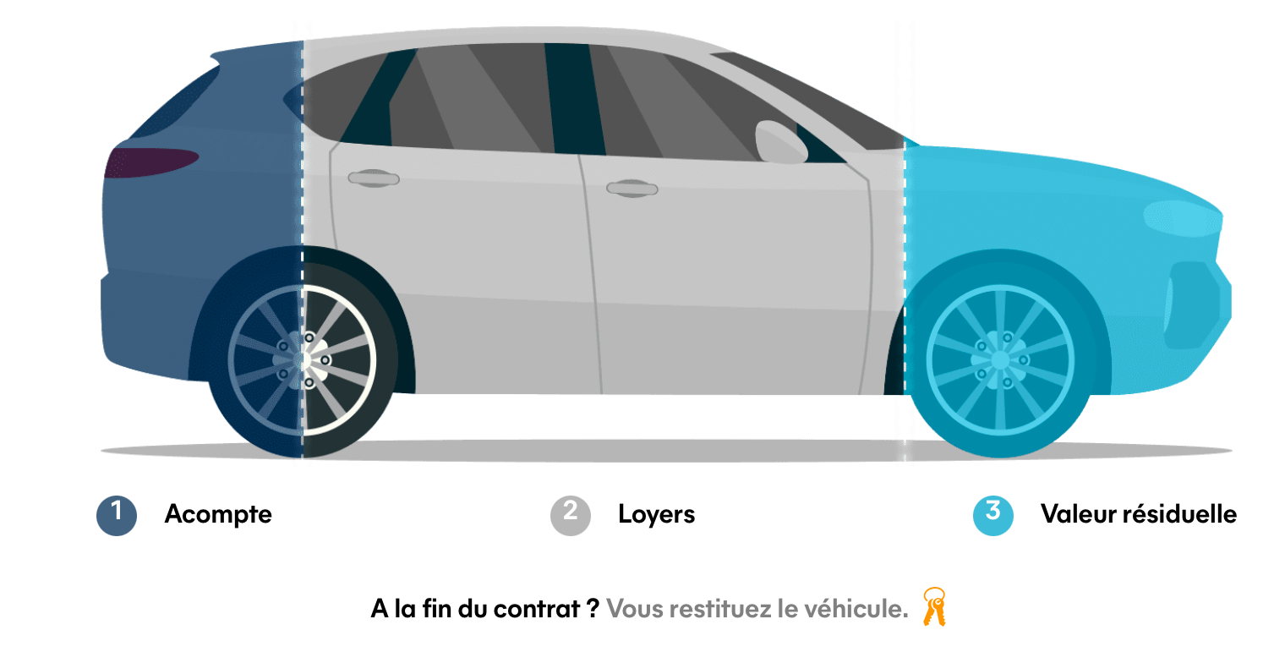

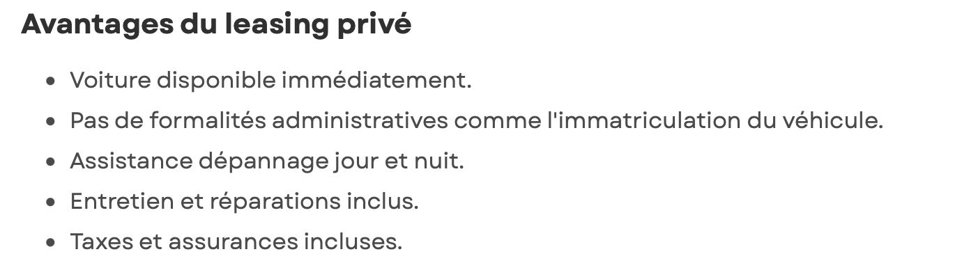

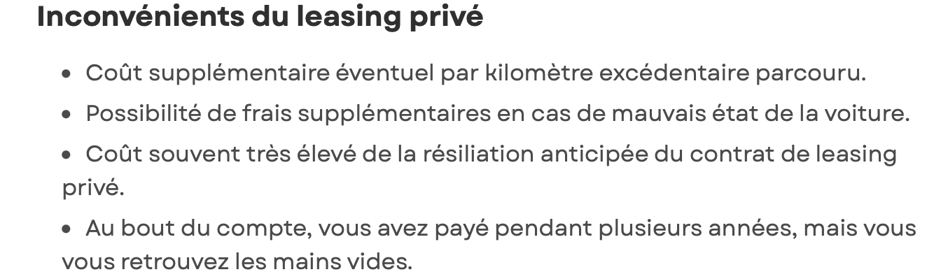

Source : https://www.vdfin.be/fr/particulier/solutions-financieres/leasing-prive

Exercice d’application
De quoi s’agit-il ? Indique le terme adéquat.
Un synonyme de leasing. | Crédit-bail
Crédit permanent ou crédit reconstituable. C'est un crédit à la consommation qui vous permet d'avoir à disposition une somme d'argent que vous décidez d'utiliser en toute liberté. | Ouverture de crédit (crédit revolving)
Elle enregistre tous les crédits conclus dans un but privé par des personnes physiques ainsi que les éventuels défauts de paiement relatifs à ces crédits. Elle doit obligatoirement être consultée par les prêteurs avant tout octroi de crédit. | Centrale de crédits aux particuliers


Outil : Le calcul d’intérêts

Le taux annuel effectif global

Le TAEG (Taux Annuel Effectif Global) est un indicateur financier essentiel utilisé dans les crédits à la consommation et les prêts immobiliers. Il représente le coût total d’un crédit pour l'emprunteur, exprimé en pourcentage annuel du montant emprunté. Contrairement au taux nominal, le TAEG inclut tous les frais liés au crédit, tels que :
- Les intérêts (taux nominal),
- Les frais de dossier,
- Les frais d’assurance (si obligatoires),
- Les commissions éventuelles,
- Les frais annexes imposés par le prêteur.
Ainsi, le TAEG permet de comparer facilement plusieurs offres de crédit, indépendamment des différences dans les frais annexes ou les modalités de remboursement.
La formule exacte du TAEG peut sembler complexe, mais il existe des méthodes simplifiées ou approximatives qui permettent de le calculer dans des cas courants. Cependant, ces approximations ne remplacent pas l’utilisation d’outils numériques pour le calcul précis.

Approche simplifiée du TAEG

Dans un prêt classique avec des mensualités constantes (remboursement de type amortissable), une formule simplifiée peut être utilisée pour estimer le TAEG. Elle est basée sur une approximation des flux principaux et peut s’écrire ainsi :

$$TAEG≈\left(\frac{C_{total}-C_{emprunt}}{C_{emprunt}}\right) .n$$

• C_{total}​ : Coût total du crédit (somme de toutes les mensualités, intérêts inclus),
• C_{emprunt} : Montant du capital emprunté,
• n : Le nombre de mensualités
• T_{nominal}: Taux nominal du crédit (souvent exprimé en pourcentage annuel).


Outil : Le surendettement

Introduction

Reportage « Une vie à crédit »
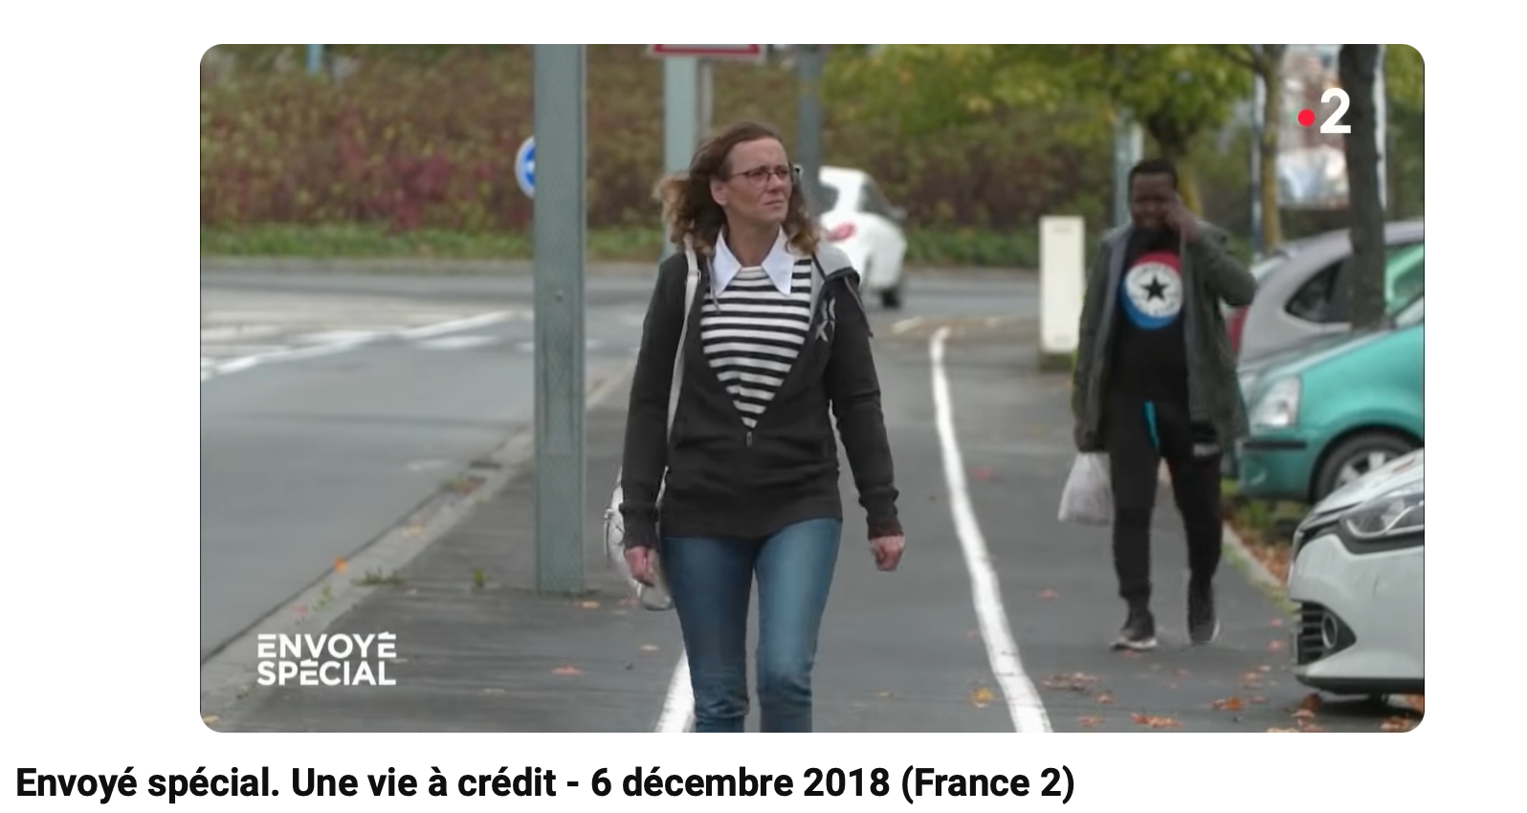

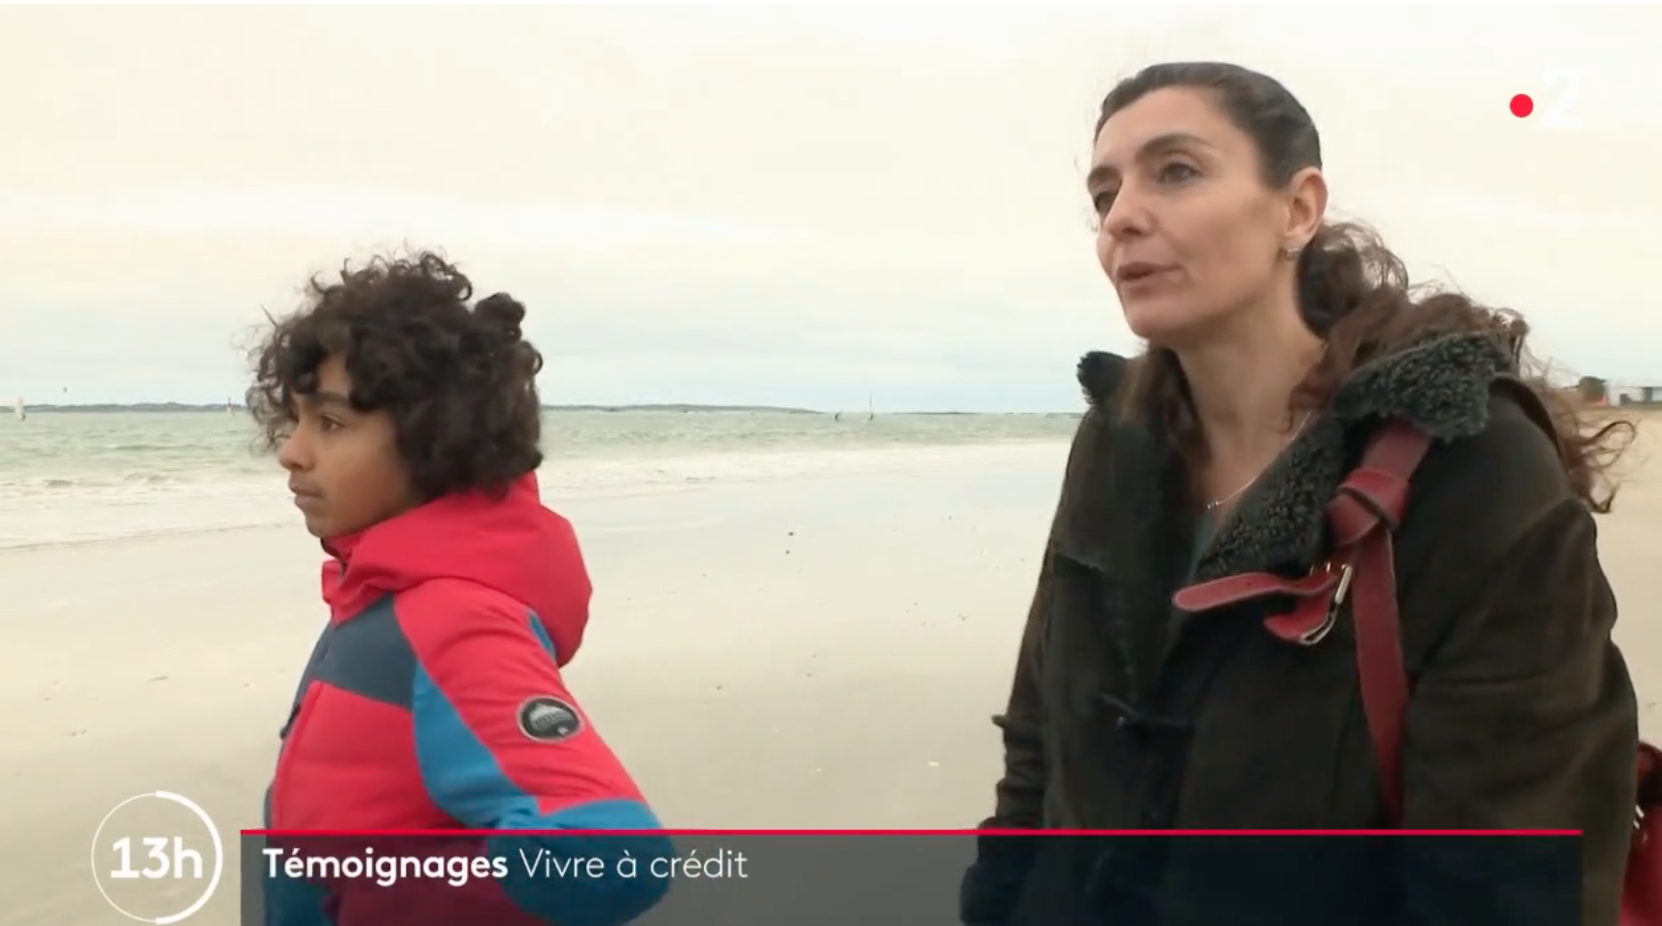

https://www.youtube.com/watch?v=tMSHpW_gXMk ( 3 ‘ et 26’58)

Films sur la thématique du surendettement


Deux films qui touchent à la thématique du surendettement.

Sources : https://www.youtube.com/watch?v=0ETBksV2wRM - https://www.youtube.com/watch?v=hTVHCbUyX4M&t=4s

Définitions

Exercice sur l’endettement et le surendettement
Ces personnes sont-elles surendettées ?
Situations | Surendettées | Endettées
Camille, 42 ans, est employée dans la restauration rapide. Elle est mère célibataire de deux enfants, âgés de 10 et 12 ans. Suite à une réduction d'horaire et à des problèmes de santé récurrents, elle perd son emploi. Elle perçoit actuellement une allocation chômage de 1500 € par mois.  Ses charges mensuelles sont les suivantes :  Loyer : 650 €  Charges : 150€  Études : 150 € de frais de scolarité  Alimentation : 250 € (un budget très serré, souvent complété par des aides alimentaires)  Crédits : 350 € de remboursements pour un crédit à la consommation contracté pour acheter une voiture d'occasion (nécessaire pour emmener ses enfants aux activités)  Autres frais : 150 € (habillement, activités extra-scolaires, etc.)  Pour essayer de s’en sortir, elle contracte des crédits et très vite elle n’arrive plus à assumer, chaque mois, elle se retrouve en négatif. | X
Léa a souscrit un prêt immobilier conséquent et un crédit auto, ce qui lui coûte 1200 € par mois. Pour les fêtes, elle décide de gâter ses enfants : un voyage à Disneyland pour sa fille (1500 €) et un nouveau téléphone haut de gamme pour son fils (800 €). Ses dépenses personnelles s'élèvent à 350 € ce mois-là. Malgré un salaire de 3000 €, Léa se retrouve en difficulté financière en décembre. Au mois de janvier, Léa devra à nouveau toucher son salaire de 3000 € et éponger ses dettes de fin d’année. |  | X
Émilie est cliente de BNP Paribas Fortis depuis plusieurs années. Elle décide de transférer tous ses services bancaires vers une Keytrade bank en ligne, réputée pour être sans frais et ses fonctionnalités innovantes. Elle procède donc au virement de tous ses fonds vers son nouveau compte. Quelques semaines plus tard, Émilie reçoit un relevé de compte de la BNP Paribas Fortis. À sa grande surprise, elle constate qu'un montant de 15 euros a été prélevé sur son compte, en guise de "frais de clôture". Émilie se retrouve donc en négatif. |  | X

Les causes et conséquences du surendettement

Document complémentaire : comment éviter le surendettement ?
- Lis les documents et complète les causes et conséquences du surendettement.
Comment d’abord éviter le surendettement ?
Contrairement aux idées reçues, la majorité des personnes qui tombent dans le surendettement ne vivent pas au-dessus de leurs moyens. C’est vrai que des gens achètent une voiture ou un smartphone trop cher pour eux, mais ce n’est sans doute que 20 % des gens surendettés que nous rencontrons. La principale cause du surendettement, ce sont les "accidents de la vie" : les accidents de travail, la perte d’un emploi, un divorce, une maladie… Ensuite, nombre de personnes ont des revenus vraiment bas et n’arrivent même pas à faire face à des dépenses de base. Au moindre pépin, c’est l’engrenage. Ces personnes ne font aucun excès, mais se retrouvent surendettées quand même. Parfois au départ parce qu’ils ne parviennent pas à faire face à une toute petite dépense. Nous avons le cas d’une dame qui n’a pas pu payer… 10 euros dans un hôpital et qui, au bout du compte, après les frais de récupération, doit désormais 600 euros !
Source : https://soirmag.lesoir.be/152040/article/2018-04-19/le-surendettement-des-belges

La saisie sur salaire
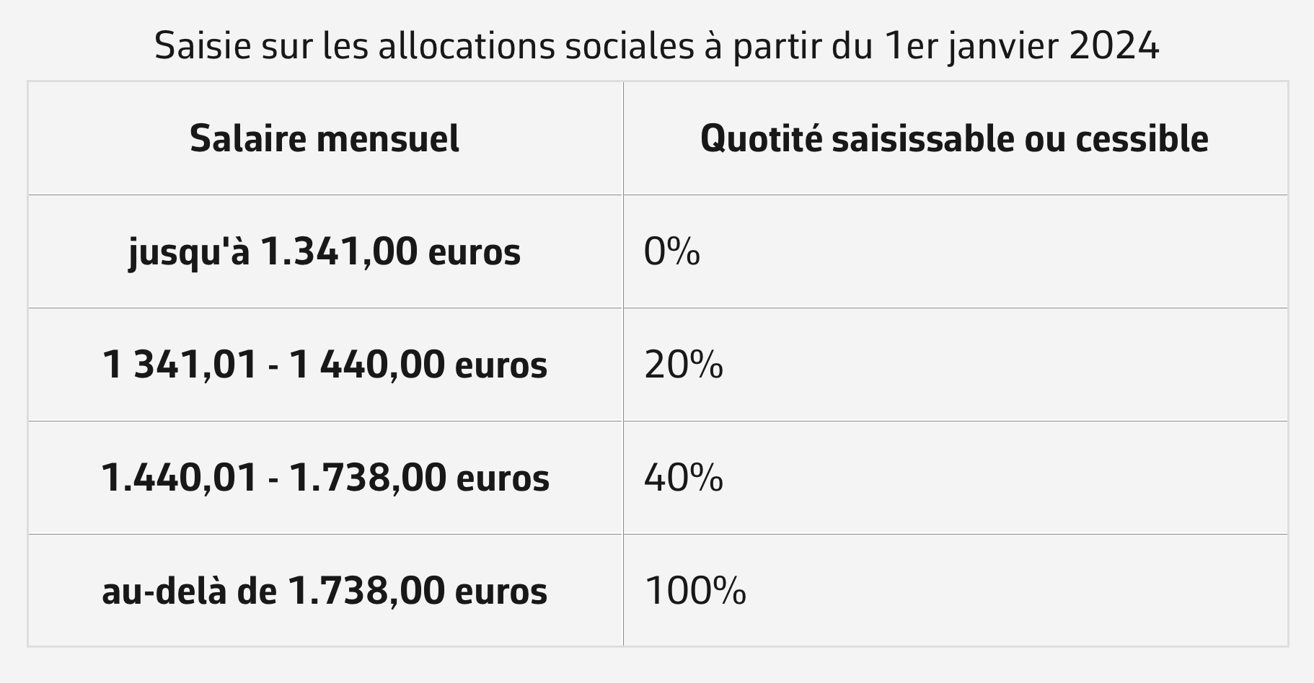
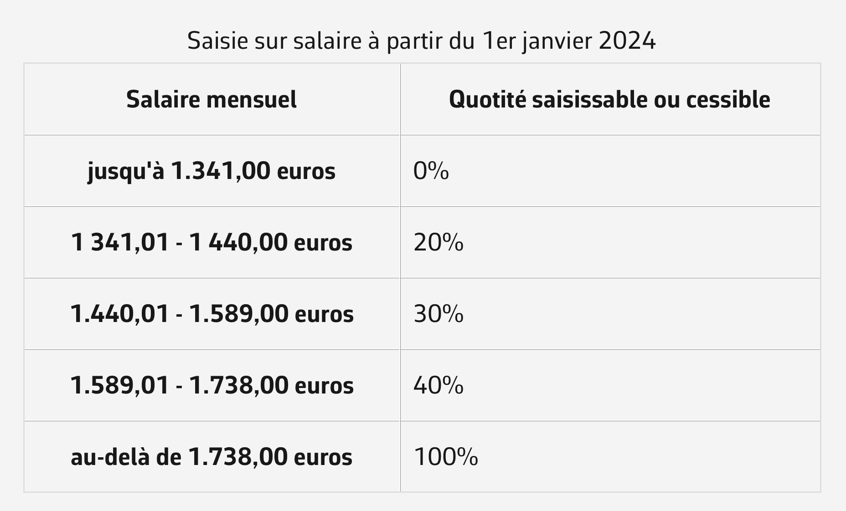
Quelle part du revenu est-elle protégée contre la saisie ?

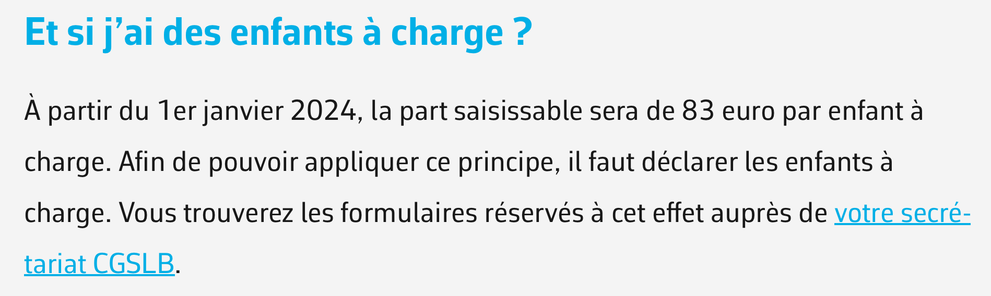

*Cela signifie que les montants sont augmentés de 83 euros en cas d’enfant à charge
Source : https://www.cgslb.be/fr/articles/saisie-sur-votre-salaire-ou-de-vos-allocations-sociales-combien-pourra-t-prelever-partir-du

Les solutions

Les démarches à entreprendre en cas de surendettement
Complète le texte en t’aidant des diverses vidéos :
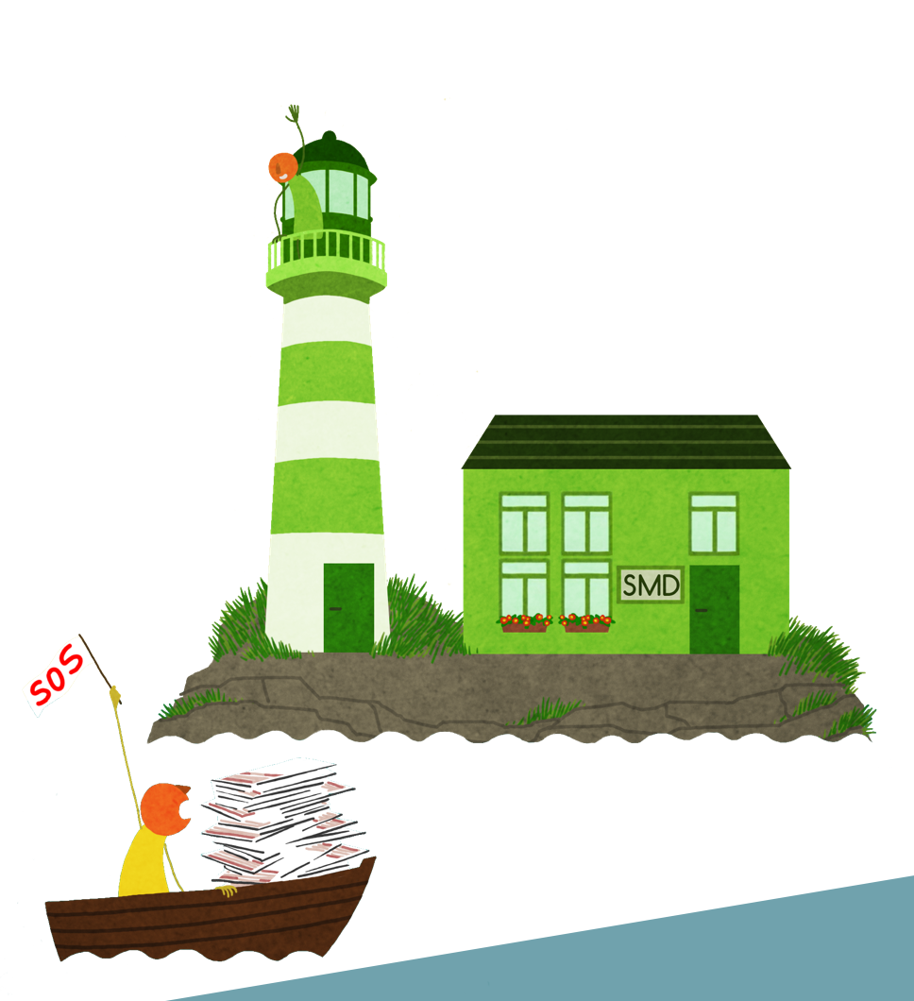

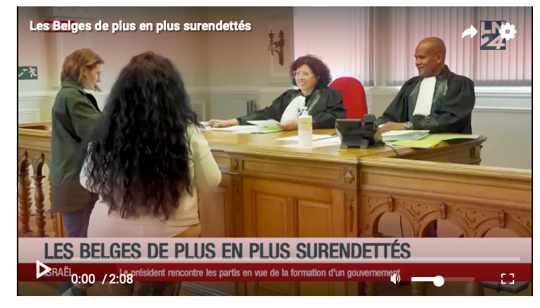

Source : https://www.ln24.be/2022-11-09/les-belges-de-plus-en-plus-surendettes

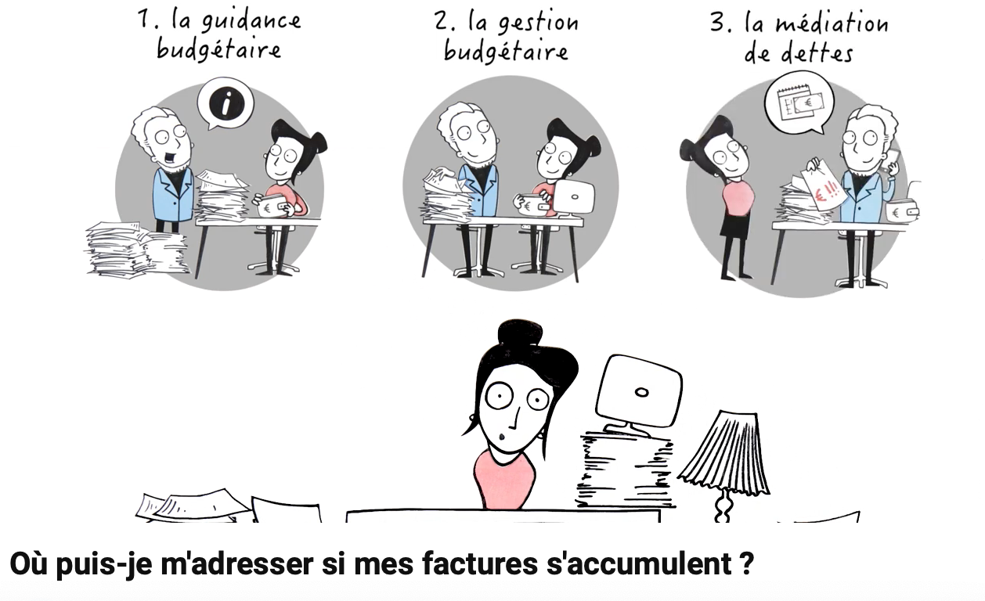
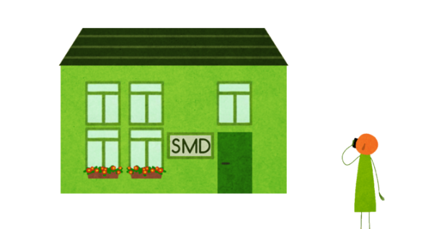

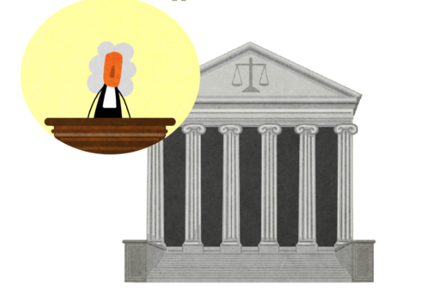

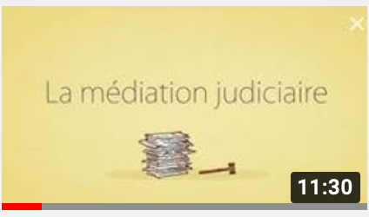
Source : https://www.youtube.com/watch?v=6vFaE9PF3-g

Source : https://www.youtube.com/watch?v=7VbfgrOqVo4
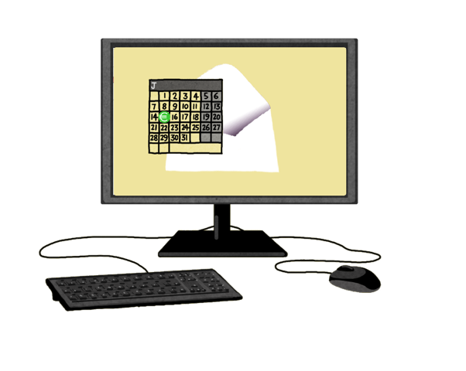
Il est recommandé d'agir en trois temps en cas de difficulté de paiement :
Contacter le prêteur
- Contacter le prêteur et lui exposer la situation. Il a autant intérêt que l’emprunteur en difficulté à trouver une solution. La solution la plus courante est de demander (confirmation par écrit) une diminution des mensualités en étalant l’emprunt dans le temps (négocier un plan de paiement). La totalité du crédit devra être remboursée mais sur une durée plus longue.
- Si le fournisseur refuse le plan de paiement, procédure de justice de paix (en conciliation) ou prendre contact avec un médiateur de dettes.
Procédure à l’amiable
- Contacter un service de médiation de dettes au sein du CPAS (ou dans certaines ASBL) quand il n’est pas possible de s’accorder sur une solution acceptable avec le prêteur, ou encore, si plusieurs dettes sont concernées.
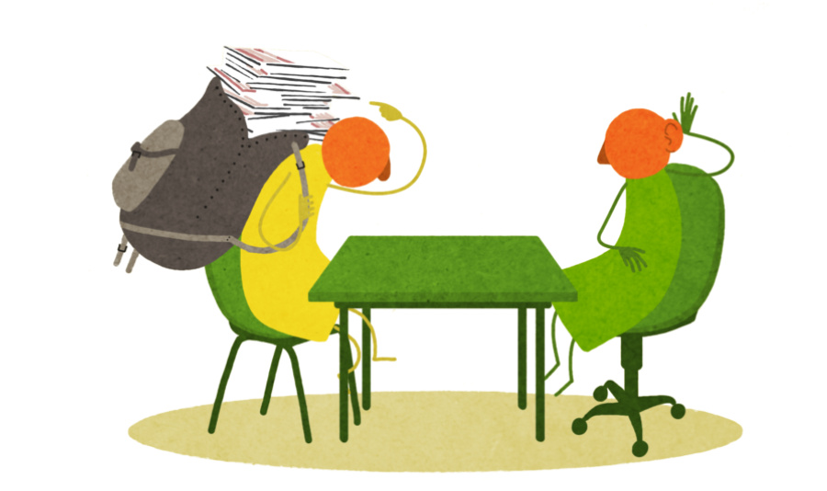
- Le médiateur examinera la situation de l’emprunteur en difficulté et déterminera comment rembourser les dettes en cours en vérifiant toutes les dettes. Il vérifiera également que la personne bénéficie bien de ses droits sociaux. Il négociera alors à la place de l’emprunteur un nouveau plan de paiement avec le prêteur. Il sera de bon conseil pour les remboursements des crédits, mais aussi de manière plus globale, pour la gestion des finances au quotidien en établissant un budget.
Procédure judiciaire/ RCD
- Si la médiation à l’amiable devait échouer ou ne pas suffire car les soucis d'endettement sont devenus trop conséquents (les dettes sont largement supérieures aux capacités de remboursement), il reste la solution du règlement collectif de dettes (RCD - médiation judiciaire) .
Il s'agit d'une procédure encadrée par un juge devant le tribunal du travail. Le juge va examiner la demande et désigner un médiateur judiciaire qui est neutre et impartial (ne prend pas parti ni pour l’endetter ni pour les créanciers). Son but est de permettre à la personne de vivre dignement tout en remboursant les créanciers pendant 7 ans maximum.

Applications

Proposition d’activité
Réaliser une campagne de sensibilisation sur les crédits et le surendettement en créant une affiche ou une vidéo qui pourrait être diffusée sur les réseaux sociaux.



La privation matérielle
La privation matérielle et sociale en Belgique pour l’année 2023.
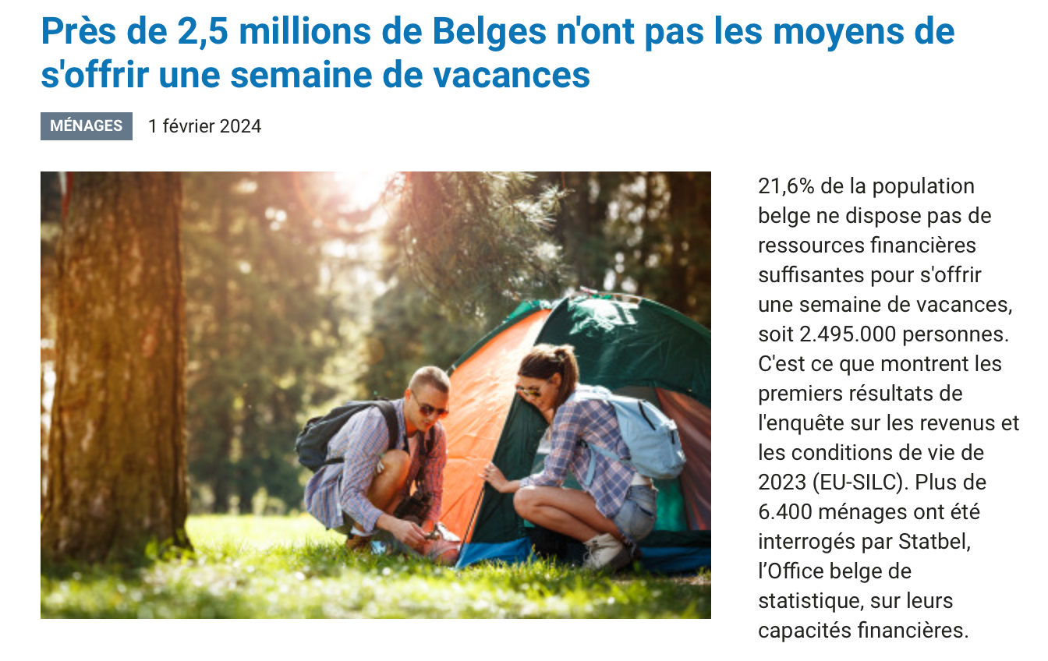

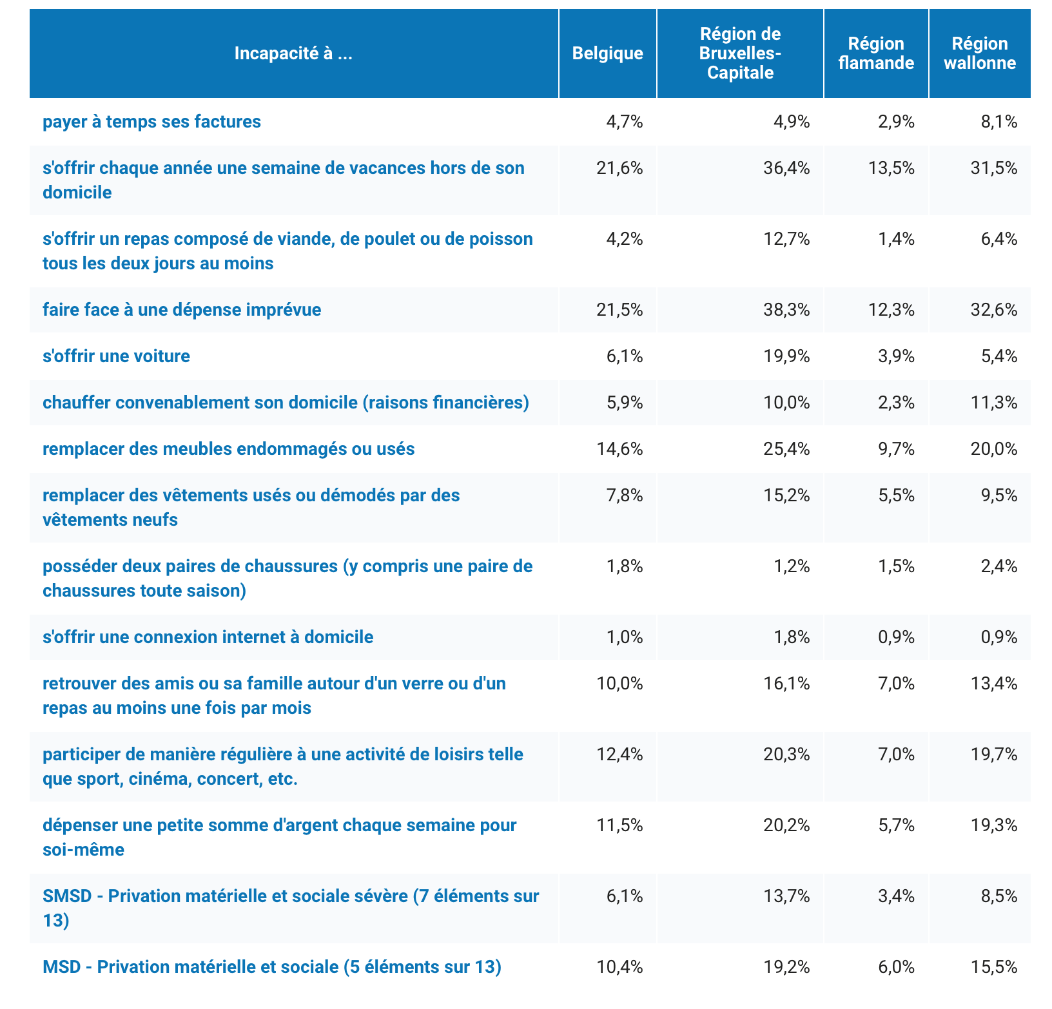
Source : https://statbel.fgov.be

La protection du consommateur
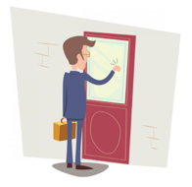
La législation en matière de protection du consommateur pour les crédits à la consommation (Livre VI et VII du Code de droit économique)
La loi sur le crédit à la consommation protège le consommateur de la publicité jusqu'à l'exécution du contrat en réglementant notamment les conditions de crédit, les délais de rétractation et la protection des données personnelles.
Voici quelques aspects de la légilsation :
Le démarchage à domicile ou sur le lieu de travail est interdit sauf invitation + la preuve sur un document écrit différent du contrat. Le fait de téléphoner pour proposer un crédit est également considéré comme du démarchage. Ce n’est pas autorisé d’organiser une excursion pour proposer aux consommateurs un crédit.
La publicité doit mentionner :
- La phrase « emprunter de l’argent coûte aussi de l’argent » est obligatoire et ne peut pas être modifiée. Car le crédit a un coût.
-l’identité et les coordonnées de l’annonceur, le type de crédit visé ainsi que les conditions du crédit.
le TAEG, le taux débiteur, le montant du crédit et sa durée.
-La publicité doit également illustrer le coût du crédit à l’aide d’un exemple représentatif.
-Si le crédit est réputé gratuit, la mention "crédit gratuit" ou unformule équivalente dans l'annonce est interdite. Il faut indiquer dans ce cas que le taux annuel effectif global est de 0%. Par ailleurs, cette annonce devra également indiquer les avantages éventuellement accordés à la personne qui paie au comptant. Sachez que le prix du bien ou du service qui vous est demandé en cas d'achat à crédit à un TAEG 0% doit être égal à celui qui serait demandé en cas de paiement au comptant.
Source : https://economie.fgov.be/

Application générale

Exercice supplémentaire 1
Julien envisage d’acheter une voiture d’occasion. Il a repéré une Mazda dans un garage.
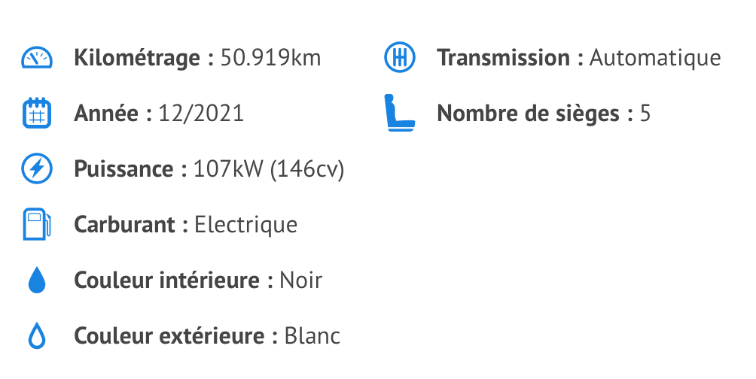
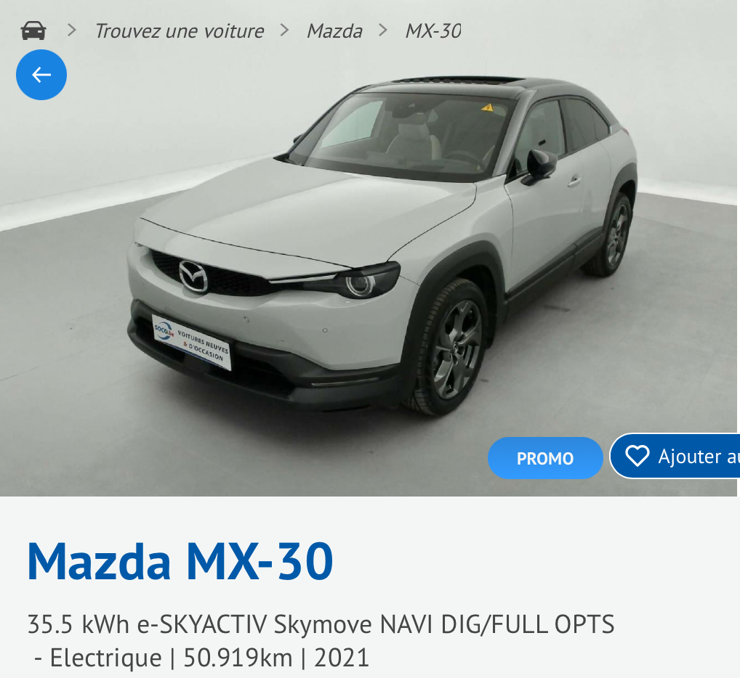

Acompte : 3 000 €
Mensualité : 414,60 €
Durée : 60 mois
PRIX : 19000€
De quel type de crédit s’agit-il ?
Une vente à tempérament car dans un magasin avec acompte
A combien s’élèvera le remboursement total ?
3 000 + (314,60.60) = 21876 euros
Combien coûtera ce crédit ?
21876-19000= 2876 euros

Exercice supplémentaire 2
Ta voisine craque pour l’achat d’un Thermomix. Elle choisit de faire un crédit. Observe les documents suivants :
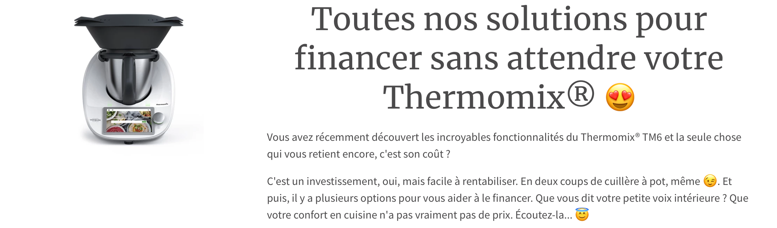

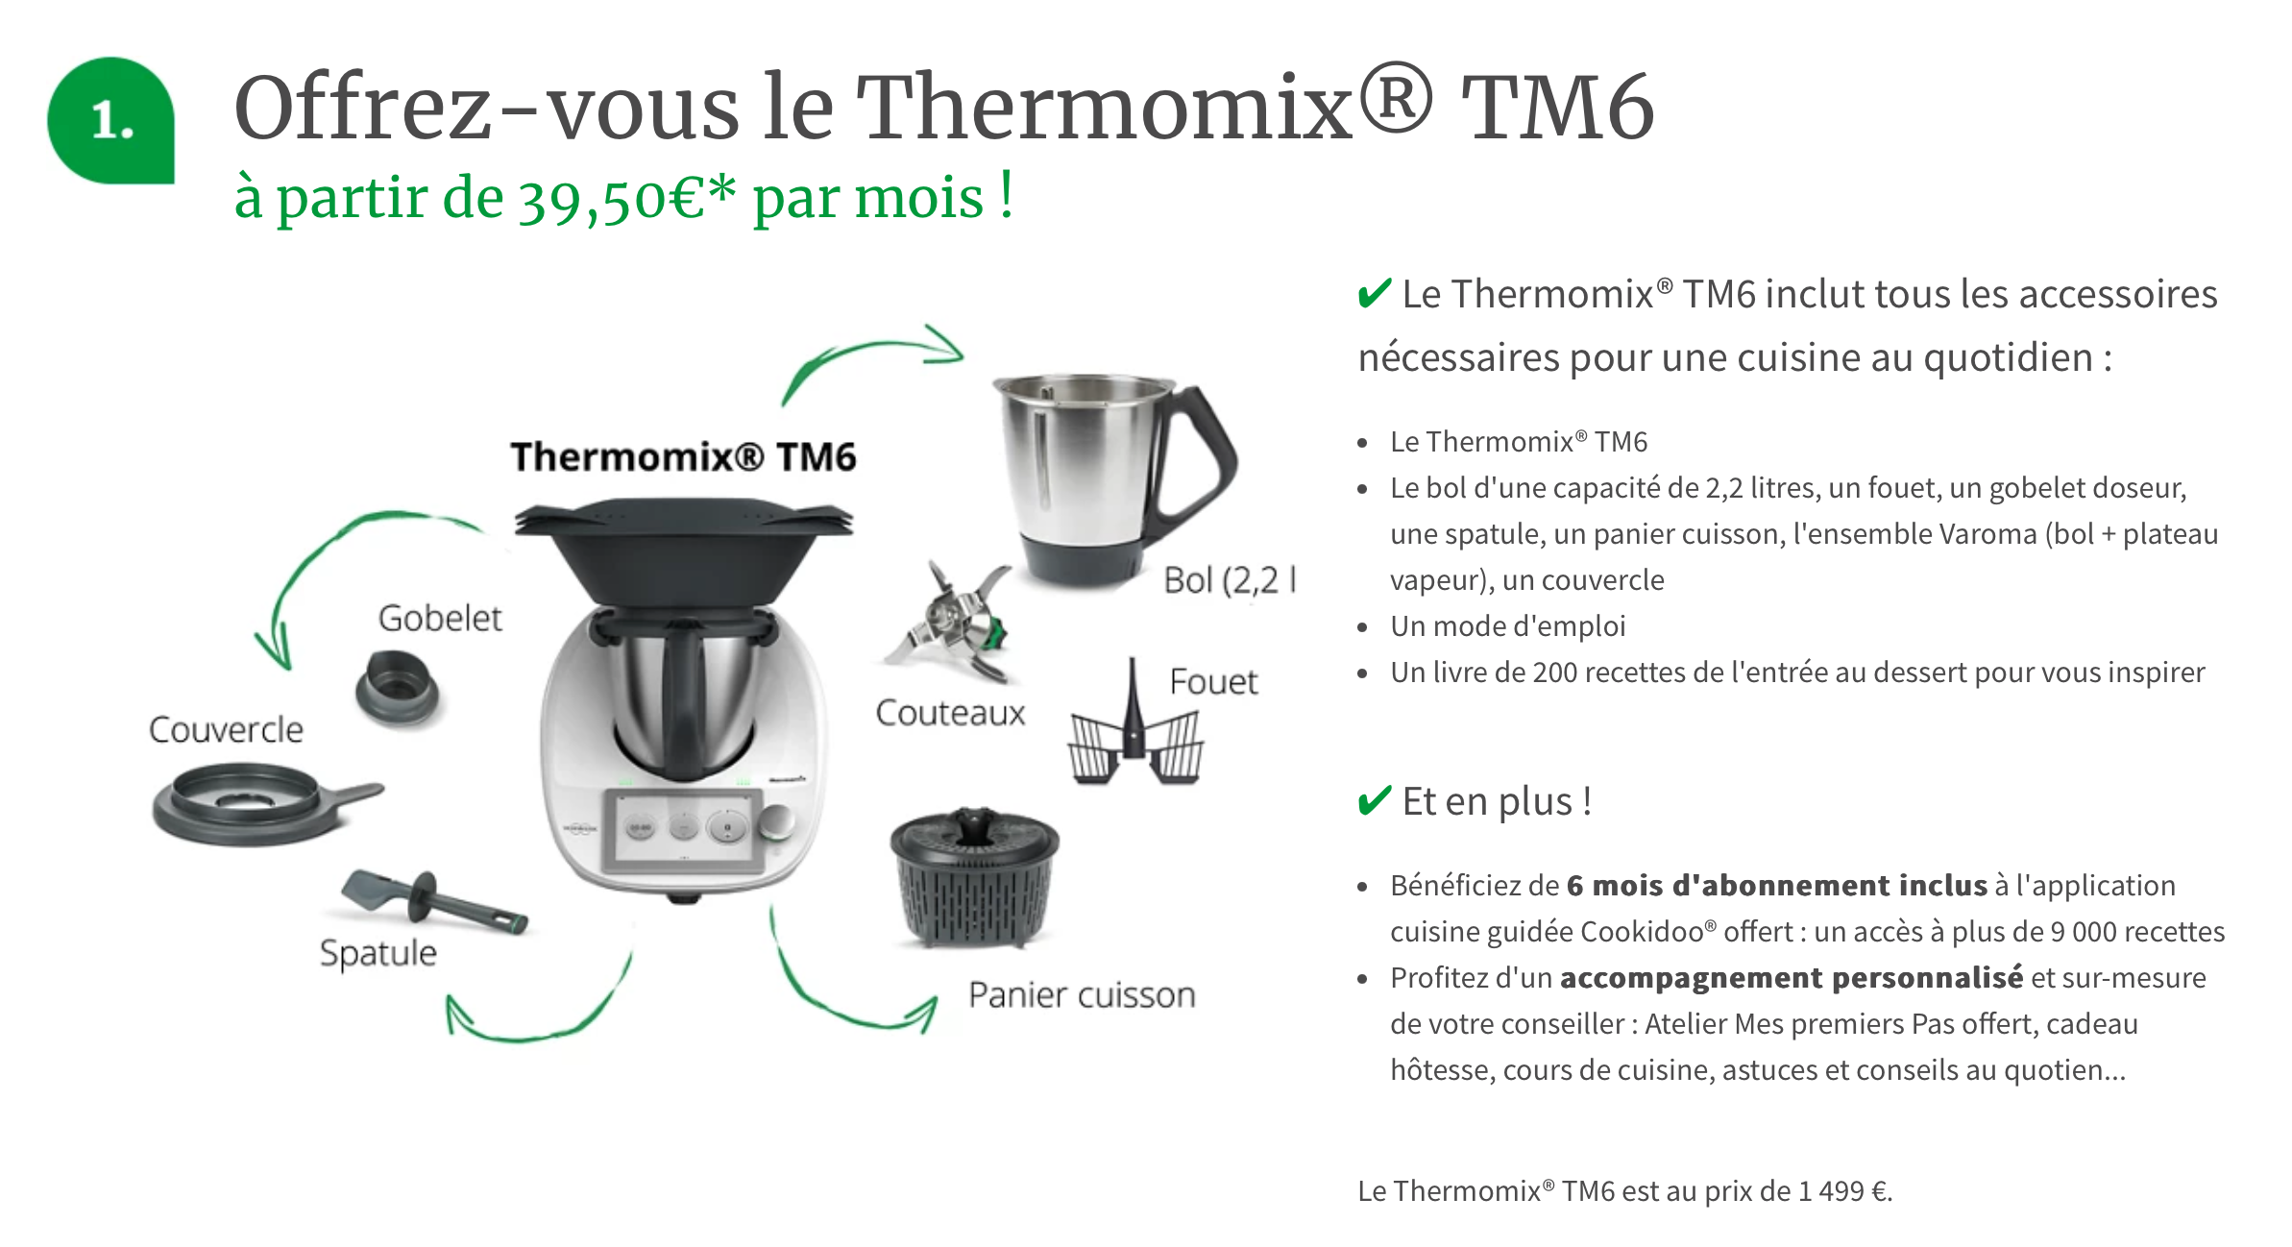

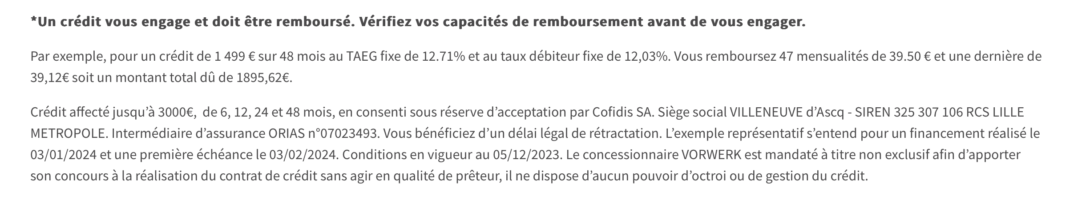

Aide ta voisine à calculer :
a) la somme totale à payer ;
b) l’intérêt total à payer ;
c) le TAEG (à vérifier) grâce à la formule
- Somme totale à payer : 39,12+ 47.39,50 = 1895,62€
- Intérêt total à payer : 1895,62 – 1499 = 396,62€
- TAEG : 12,71%
1895,62-1499/1499X48= 12,71%

Cas de surendettement

Lis l’extrait d’article de presse suivant :
(…)A la suite d'une séparation Edith Lucas a élevé seule ses quatre enfants. Il a fallu déménager et reconstruire une vie, avec ses frais et dépenses. Edith travaillait mais ne parvenait pas à joindre les deux bouts. Elle a emprunté. Les crédits se sont accumulés. Elle ne parvenait plus à gérer ses dettes : "J'en avais tellement marre de voir tout ça que je préférais cacher mes papiers dans mon armoire, faire semblant de rien".
A l'époque, sa fille a voulu aider sa mère et son plus jeune frère, Quentin. Mais Lucrèce le reconnaît aujourd'hui, sa bonne volonté - de crédit en rachat de crédit - n'a fait qu'augmenter le montant de la dette familiale : "J'ai fait des crédits pour pouvoir aider maman à payer des factures d'hôpitaux qui en grande partie étaient des factures d'hôpitaux à mon nom. Je l'ai aidée, je lui ai acheté un petit scooter pour pouvoir aller travailler donc j'ai dû faire un crédit pour l'acheter". La dette atteint alors 20 000 euros. Les huissiers font pression. Lucrèce raconte : "On commence à avoir peur. On se dit qu'ils vont venir saisir les meubles, qu'ils vont venir prendre tout ce qu'on a essayé de reconstruire et, on en dort plus. On devenait fou, on arrivait même à se prendre la tête entre nous pour des papiers qui n'étaient pas payés. Ce n'était plus possible. C'était ça ou alors c'était la famille qui se déchirait".
Edith et Lucrèce prennent alors la décision de pousser la porte du CPAS du Roeulx qui les aide à obtenir, en justice, un règlement collectif de dettes. Il permettra de rembourser les créanciers et pas que ça, selon Céline Brabant, médiatrice de dettes au CPAS du Roeulx : "L'avantage c'est que la pression des créanciers qui, jusque-là, frappaient à la porte, déposaient des courriers, ajoutés aux coups de téléphone des sociétés de crédit, toute cette pression-là, on ne l'a plus". Les dettes sont "gelées" en attendant une décision judiciaire qui déterminera un plan de paiement aux créanciers.
Mais il faudra tout de même rembourser, non ? En fait, Edith et Lucrèce travaillent. Leurs revenus - 2600 euros par mois - sont versés sur le compte géré par le médiateur, un avocat, qui réserve 1000 euros pour les créanciers. Les 1600 euros restants serviront à payer loyer, factures et prévoira une petite épargne (sur base volontaire des débiteurs). Reste alors 900 euros pour les dépenses quotidiennes à trois. Cela ne laisse pas grand-chose pour les courses : elles s'autorisent 120 euros par mois ... Là, Lucrèce à un truc : elle utilise sa calculette. A l'approche des fêtes, il faudra aussi faire attention au budget "... on fera au moins cher comme ça tout le monde sera content. Tout le monde aura quelque chose. Malgré tout on verra les enfants - ma filleule et mon neveu - ouvrir leurs cadeaux, même si c'est un bête cadeau à 5 euros. Le principal sera de les voir sourire et ça, ça nous rendra joyeux. Ce sera un peu moins difficile quand on les verra sourire". (…)
Source : https://www.rtbf.be/article/solution-a-l-endettement-le-reglement-collectif-de-dettes-9770223

- Vérifie en quoi Edith et Lucrèce répondent aux 3 conditions pour parler de surendettement.
Elles ne savent plus faire face à ses dettes ……
Elles sont importantes + de 20 000 euros ……
De manière durables …….

- Pour quelle raison théorique (vues en classe) Edith en-est-il arrivé là ? Indique l’extrait de l’article qui l’illustre.
Cause théorique du surendettement. | Accident de vie (revenus trop bas)
Illustration grâce à un passage du texte. | A la suite d'une séparation Edith Lucas a élevé seule ses quatre enfants. Il a fallu déménager et reconstruire une vie, avec ses frais et dépenses.
- Il existe des démarches en 3 temps pour lutter contre cette situation de surendettement.
- Laquelle a été privilégiée ici ? Dans quel tribunal cela se passe-t-il ?
La médiation judiciaire avec le règlement collectif de dettes
Au tribunal du travail
- Pourquoi avoir opté pour cette solution ?
Car les dettes étaient sans doute trop importantes
- Quelle est la durée maximale d’une telle procédure ?
7 ans
- Quel est l’avantage principal de cette procédure vu au cours et exposé par la médiatrice de dettes du CPAS du Roeulx ?
Les créanciers ne peuvent plus harceler les personnes endettées
- Une fois entamée la procédure en Justice, Edith et Lucrèce peuvent-elles gérer leurs revenus et dépenses ? Explique.
Non le médiateur gère l’argent sur le compte de médiation et reverse le nécessaire pour les paiements des dépenses courantes (le pécule de médiation) sur le compte des personnes surendettées

Le schéma économique simplifié

L’agent économique ménage dans le circuit économique.

des documents administratifs et les moyens d
À l'issue de cette séquence, tu seras capable de

- distinguer les 3 agents économiques: ménage, entreprise et état et les caractériser
- établir les flux existants entre les 3 agents économiques nationaux: ménage, entreprise et état.

Outil: les agents économiques

Agents : définitions et rôles

Le reste du monde dans le circuit économique
Le reste du monde dans le circuit économique

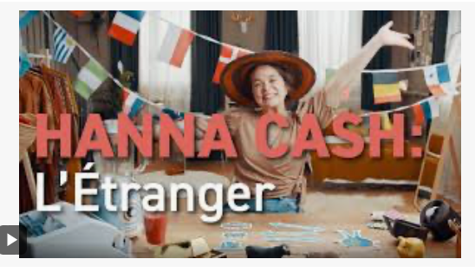
Source : https://www.youtube.com/watch?v=uIuBaaGkeS4

Les références C, A, T, se rapportent aux compétences Connaître, Appliquer, Transférer, du programme

